## Разбор заданий ВСОШ 6 класса школьного тура с ответами

1. Какая из перечисленных наук изучает происхождение географических названий?  
физическая география  
топография  
картография  
топонимика

2. Укажите условный знак топографических карт, изображающий объект гидросферы.

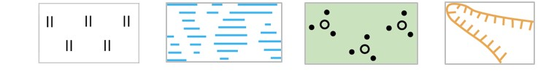

3. Укажите флаг государства, уступающего по площади территории только нашей стране.

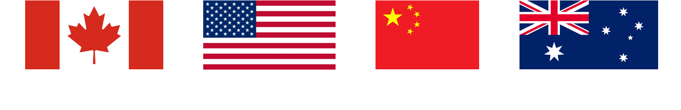

4. Укажите изображения форм рельефа, созданные внешними силами рельефообразования.

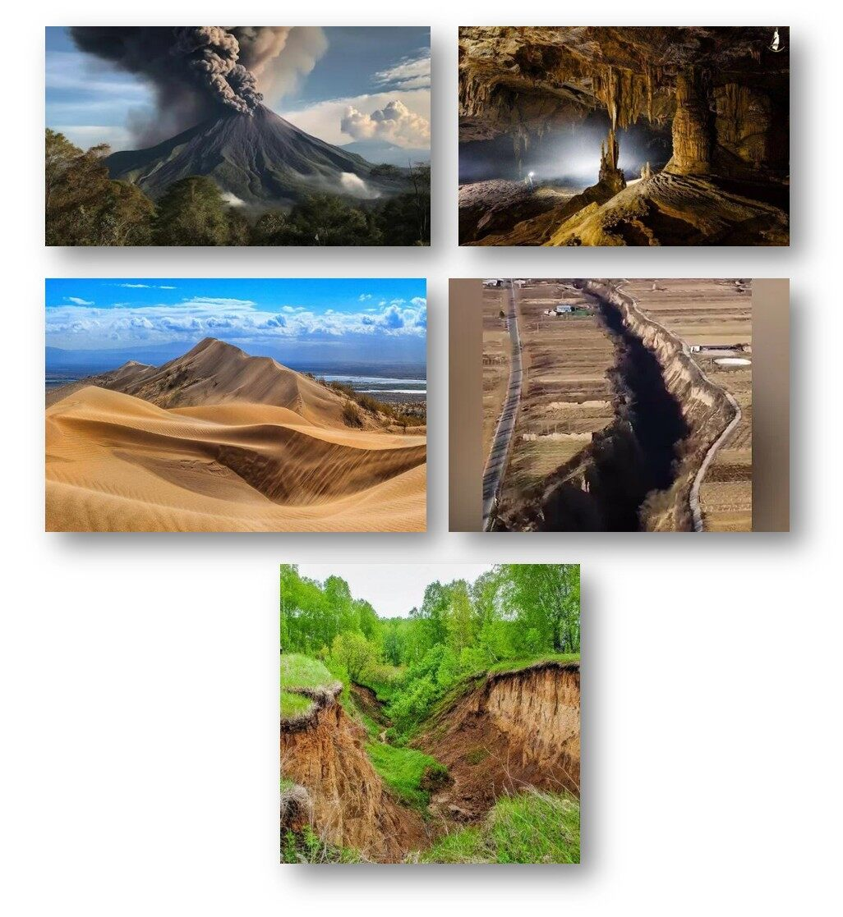

5. Укажите города России, имеющие почти такую же географическую широту, как и столица нашей страны (в пределах 1∘ к северу или югу по широте).  
Воронеж  
Нижний Новгород  
Красноярск  
Краснодар  
Казань

6. Из перечисленного списка географических объектов укажите те, которые пересекает самая длинная параллель.  
Амазонская низменность  
река Конго  
пустыня Сахара  
материк Австралия  
остров Калимантан

7. Заполните пропуски в тексте словами из выпадающего списка. Х. Колумб, Ф. Магеллан, Б. Диаш, Васко да Гама, Испания, Португалия. В 1497–1498 гг. экспедиция под руководством (1), обогнув мыс Доброй Надежды, проложила морской путь до индийского побережья. Таким образом, «добрая надежда» короля государства (2) оправдалась. Сам мыс был открыт ранее экспедицией под руководством (3) , который дал ему название мыс Бурь.

8. Заполните пропуски в тексте словами из выпадающего списка. Чай, кофе, орангутан, горилла, гепард, лев. Органический мир Африки очень разнообразен. Материк является родиной тонизирующей культуры (1). В лесах Африки проживает самая крупная человекообразная обезьяна (2) , а на просторах саванны встречается самый быстрый представитель семейства кошачьих (3).

9. Установите соответствия между картосхемами, отображающими распространение природных зон, и их фотографиями.

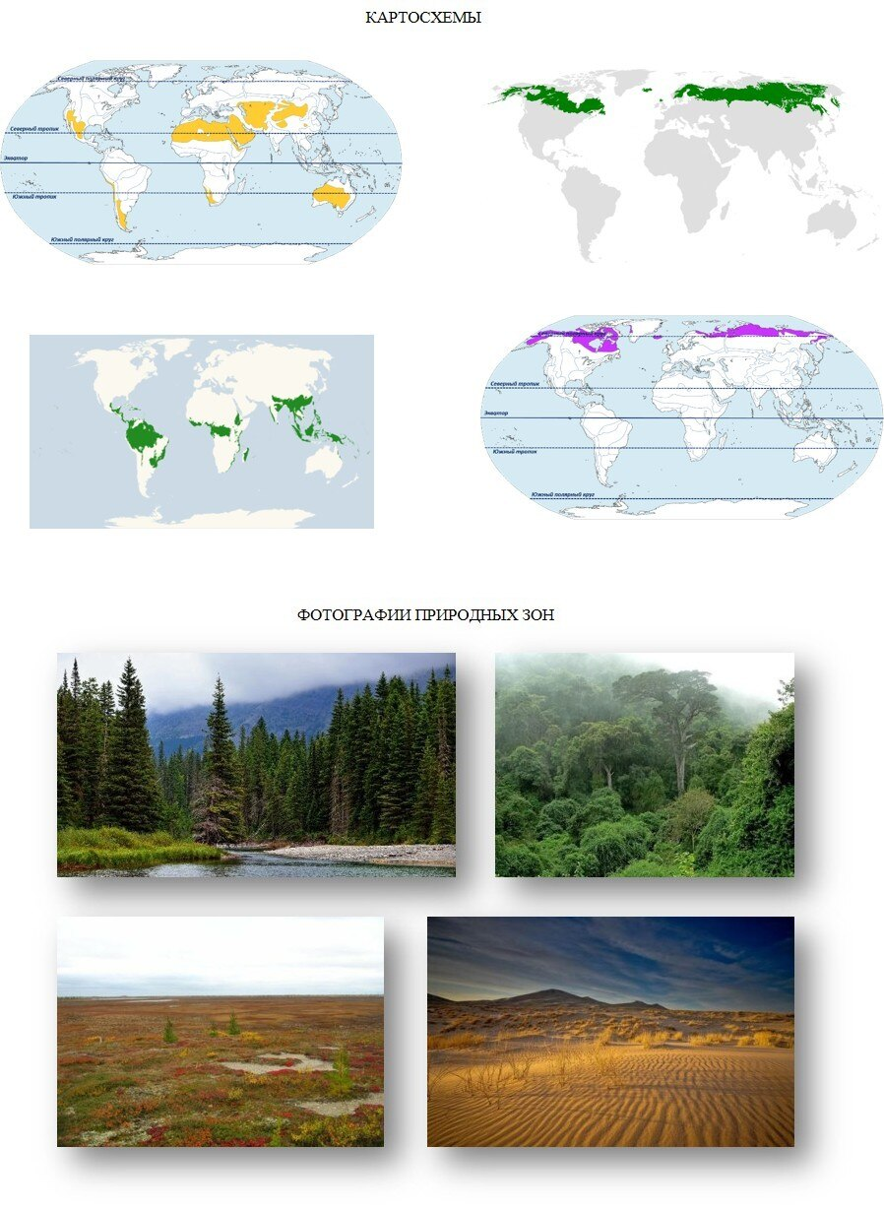

10. Установите соответствия между названиями карт и их фрагментами на иллюстрациях.

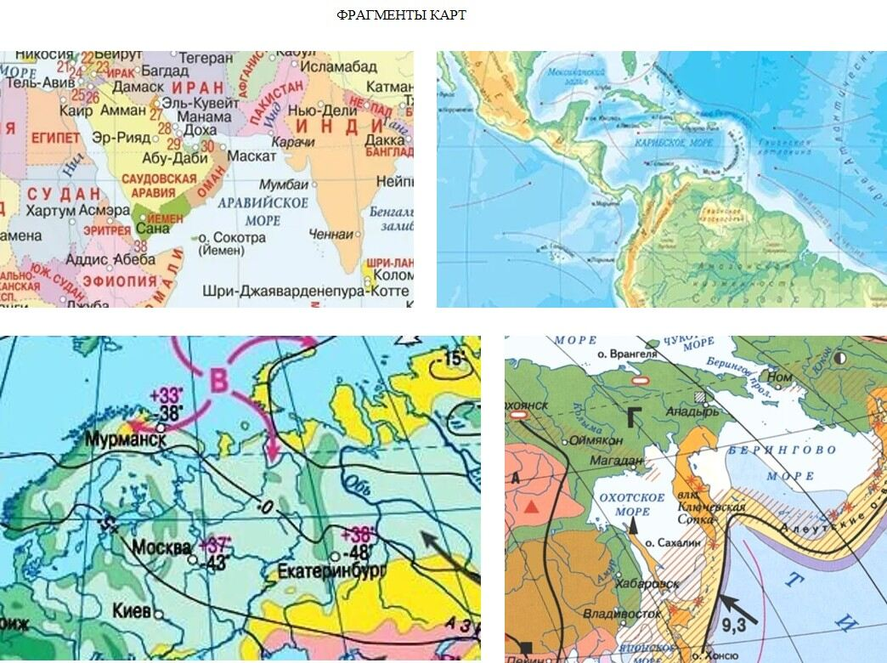

11. Ареал вида – это область географического распространения (территория или акватория) данного вида животных. Установите соответствия между картосхемами ареалов и изображениями соответствующих животных.

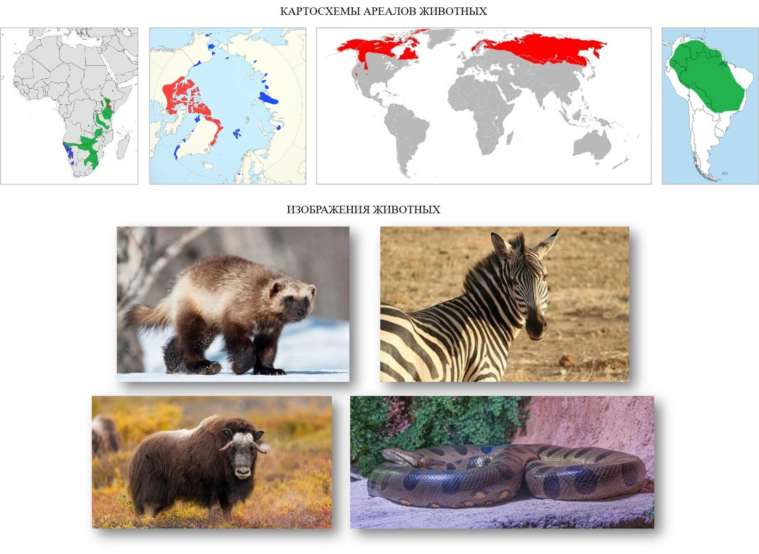

12. Распределите названия горных пород на три группы по их происхождению.  
осадочные горные породы  
магматические горные породы  
метаморфические горные породы  
мрамор  
базальт  
гранит  
известняк  
гнейс  
глина

13. Расположите названия действующих вулканов Земли по высоте, начиная с самого низкого (над уровнем моря).  
Ключевская Сопка  
Льюльяйльяко  
Кракатау  
Этна

14. Установите соответствия между событиями в истории географических открытий и датами этих событий.  
достижение Южного полюса  
открытие крупнейшего по площади острова Земли европейцами  
первое кругосветное плавание  
открытие Новой Зеландии европейцами  
X век  
XVI век  
XVII век  
XX век

15. Укажите максимальную высоту Солнца (в градусах, без пробелов и знака градуса) в столице государства Оман в день летнего солнцестояния. Округлите ответ до целого градуса.

**Ответы и задания на олимпиаду ВСОШ школьного этапа по Географии 6 класс на 06.10.2025 г. для Москвы на платформе online.olimpiada** .